Конкурс "Урок с использованием ИКТ- 2011"
Номинация: "Внеклассное мероприятие с использованием ИКТ".
ПРЕДМЕТ: информатика
КЛАСС: 8-11
ПРОГРАММА: общеобразовательная
ТЕМА МЕРОПРИЯТИЯ: "Турнир шифровальщиков"
АВТОРЫ:
- Ахматова Виктория Евгеньевна, учитель информатики "Средняя школа №13" г. Балаково Саратовской области
- Жукова Ирина Викторовна, учитель информатики "Средняя школа №20" г. Балаково Саратовской области
- Ганиева Алсу Гаязовна, , учитель информатики МОУ «Средняя общеобразовательная школа № 9» г.Можга Республика Удмуртия

В современной школе развитие умений и качеств 21 века, необходимых современному человеку, становится неотъемлемой частью учебного процесса. Турнир предполагает развитие, например, таких качеств и умений как: коммуникативные умения, творчество и любознательность, умения работать с информацией и медиасредствами, межличностное взаимодействие и сотрудничество. Возможность углубить тему «Представление информации» и связать с бытом в турнире сочетается с возможностью использования сетевых ресурсов для решения задач, совместного он-лайн редактирования документов, а так же с возможностью сравнения работы в офисных приложениях (Word, Excel) и аналогичных приложениях в google.docs (Document, Spreadsheet).
Цели турнира:
- Активизация познавательного интереса обучающихся в области информатики и информационно-коммуникационных технологий
- Повышение мотивации изучения данной предметной области
- Привитие любви к предмету
- Обучение командной слаженной работе.
Задачи:
- Применение знаний, полученных на уроках информатики, в жизни
- Развитие логического мышления, интуиции, творческих, познавательных и коммуникативных способностей учащихся
- Воспитание чувства товарищества, коллективизма, ответственности, ориентация на выбор профессии
- Использование сетевых технологий на основе Google.
Реализация:
- при обобщении материала;
- при дистанционной форме организации мероприятия.
- На предметных неделях по информатике; во время каникул;
- на занятиях факультатива или кружка.
Планируемые результаты:
После завершения проекта учащиеся смогут:
- оценивать достоверность информации, сопоставляя различные источники;
- выполнять преобразование информации, используя общеизвестные алгоритмы: шифры Цезаря и Вижинера для решения поставленных задач;
- анализировать и применять полученные данные в повседневной жизни, используя знания по расшифровке штрих-кодов и графических обозначений, при составлении паролей для кодирования личной информации;
- оперировать информационными объектами в наглядно-графической форме;
- иллюстрировать учебные работы с использованием средств информационных технологий, создавать изображения с помощью инструментов векторного графического редактора;
- работать с приложениями googledocs;
Применять творческий подход при решении нестандартных заданий.
Критерием проверки правильности «ключевых заданий» является возможность открытия «секретных заданий». «Секретные» же задания оцениваются по критериям, приведенным в таблице, там же критерии самооценки участников. Так же участники заполняют таблицу продвижения, таким образом, отмечая степень выполнения заданий. Ответы на некоторые задания вводятся в виде теста, учитель сможет увидеть результаты в виде таблицы.
Межпредметные связи: русский язык (дополнение статей, поиск ошибок), литература (биография Пушкина, собственное сочинение пословиц и поговорок), алгебра (деление с остатком при переводе в двоичную систему счисления, построение графика по точкам, вычисление алгебраического выражения, алгоритмика), история (поиск материала по истории криптографии)
Масштабируемость.
Турнир может быть проведен в любом образовательном учреждении. Задания разработаны в соответствии с программой утвержденной Министерством образования РФ, соответствуют стандарту среднего (полного) общего образования по информатике и информационным технологиям и примерной программе среднего (полного) общего образования по курсу «Информатика и ИКТ» на базовом уровне.
Задания турнира составлены таким образом, что можно уменьшить временной промежуток для проведения турнира, путем исключения некоторых этапов, либо заданий в этих этапах (кроме ключевых заданий, в которых находится «задание – ключ»). Учитель может отобрать задания в соответствии с уровнем подготовки учеников по данной теме. Так же можно часть заданий этапов отнести к домашнему выполнению перед турниром.
Все этапы являются целостными, законченными, способными существовать самостоятельно. Отдельные задания могут быть использованными на уроках информатики на соответствующих предметных темах.

Конспект внеклассного мероприятия
«Турнир шифровальщиков»

Учебная тема: «Представление и кодирование информации»
Оборудование: компьютер с выходом в Интернет,
Программное обеспечение: Microsoft Office, графический редактор, приложения Docs.google: document (тексты google), spreadsheet (электронная таблица google), drawing (рисование), form.

План мероприятий:
- Организационный момент. Все команды собираются для объявления начала турнира и получения инструкций.
- Ход турнира. Команды самостоятельно выполняют задания турнира.
- Подведение итогов. Все команды собираются для оглашения результатов, получению сертификатов участников.

- Организационный момент. Здравствуйте, ребята. Вся жизнь человека связана с кодированием информации. Кодирование человеку необходимо по разным причинам. Существует много способов кодирования. Однако в некоторых случаях возникает необходимость засекречивания информации, в таких случаях информация шифруется. Есть мощное средство защиты информации, возникшее за много веков до нашей эры - Криптография (в переводе с древнегреческого – тайнопись). Основной смысл этой защиты заключается в преобразовании текста в случайный, хаотический набор знаков. Процесс преобразования открытой информации в зашифрованную информацию, используя секретный алгоритм, называется шифрованием. Обратный процесс – дешифрование.
-Вы хотели бы побывать в роли шифровальщика и дешифровальщика?
-А познакомиться с различными способами шифрования и видами кодов?
-Увидеть использование кодов в повседневной жизни?
-Научиться использовать возможности офисного пакета Microsoft Office и аналогичных сетевых приложений Google?
Тогда это для вас!
Итак, Турнир шифровальщиков!
Чтобы победить в турнире, нужно выполнить несколько заданий. Некоторые ответы будут ключом к следующим заданиям и т.д. Вам необходимо будет использовать средства Google для размещения ответов к заданиям. Выполнив задание, необходимо будет отметиться в таблице продвижения.
Сейчас нам вместе нужно создать аккаунты в Google (если нет), чтобы в дальнейшем могли работать с таблицей продвижения и приложениями Google. (после регистрации команды получают ссылку на таблицу продвижения).
В таблице продвижения вы найдете ссылки на задания, которые могут быть обычными, задания – ключи, секретные задания. Чтобы открыть секретное задание, вы должны правильно решить задание – ключ!
Итак, начали! (участники, получив ссылку на таблицу продвижения, начинают выполнять задания, самостоятельно выбирая темп работы)
- Ход турнира. (Задания турнира можно скачать по ссылкам или архивным файлом ЗАДАНИЯ И ОТВЕТЫ)
Подготовка (придумать название команде, позывной - ник каждому участнику),
  - Разминка. Тест и задания на принцип простой замены. Работа в текстовом редакторе. Загрузка документа в GoogleDocs.
(ссылка на задание http://school9m.ucoz.ru/Turnir/razm.doc)
  - «Битва с Цезарем». Задания на использование шифра Цезаря с шагом 3. Работа в электронной таблице Excel.
(ссылка на «задание – ключ» http://school9m.ucoz.ru/Turnir/2-1.doc
ссылка на секретное задание http://school9m.ucoz.ru/Turnir/2-2_2-3.doc )
  - «Магия чисел». Задания на системы счисления. Работа в электронной таблице Excel. Загрузка таблицы в GoogleDocs.
(ссылка на «задание – ключ» http://school9m.ucoz.ru/Turnir/3-1.doc
ссылка на секретное задание http://school9m.ucoz.ru/Turnir/3-2_3-3.doc )
  - «Алекс – Юстасу» (пароли)
(ссылка на «задание – ключ» http://school9m.ucoz.ru/Turnir/4-1.doc
ссылка на секретное задание http://school9m.ucoz.ru/Turnir/4-2.doc )
  - «Молодой хозяйке и менеджеру по продажам…». Задания, демонстрирующие использование кодирование в быту: штрих-код, кодирование способа эксплуатации в виде значков. Работа в Document (GoogleDocs). Планирование и проведение совместной работы в группе с документом он-лайн.
(ссылка на «задание – ключ» http://school9m.ucoz.ru/Turnir/5-1.doc
ссылка на секретное задание http://school9m.ucoz.ru/Turnir/5-2_5-3.doc )
«Задания – ключи», секретные задания располагаются на листах таблицы продвижения в виде ссылок на текстовые документы (Word). Задание – ключ содержит задание, решив которое команда получает ответ, который в свою очередь является паролем к секретному заданию. Команда сможет открыть секретное задание, если верно выполнит задание – ключ. После выполнения «задания – ключ», команда отмечает каким – либо значком его выполнение в таблице продвижения. Часть ответов команды должны публиковать на листах таблицы продвижения. Часть – в виде ссылок в этой же таблице продвижения. Задания разных этапов не взаимосвязаны, поэтому их можно выполнять в разном порядке. Так же в таблице продвижения располагаются ссылки на рекомендации по работе с ресурсом GoogleDocs. Нет обязательств выполнять все задания.
Таблица продвижения (https://spreadsheets.google.com/ccc?key=0AnnpIlBMfvPodDUxU3BwUF9ZRDFob1d4eVRkR19MQnc&hl=en&authkey=CM7KorML ). Несколько листов.
Действия учителя. Учитель в течение турнира просматривает работы участников, проверяет правильность заполнения таблицы продвижения. Оценивает работу.
- Поведение итогов.
В назначенное время команды собираются для оглашения результатов. Участники получают сертификаты

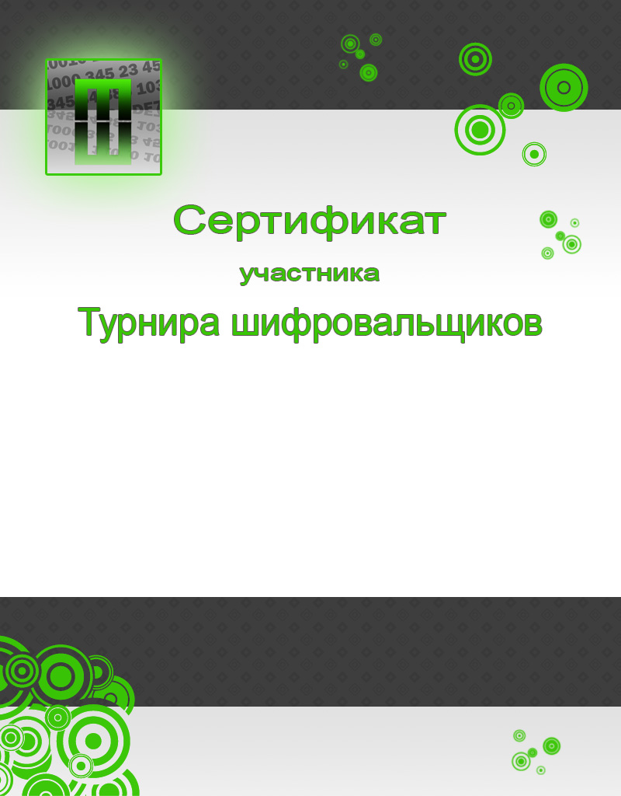

Список литературы
  - Бабаш А.В. Криптография в XIX веке. Приложение к газете «Первое сентября» Информатика № 33, 2004г., стр.17
  - Дмитриев Я. Играем в прятки или Что такое стенография. Приложение к газете «Первое сентября» Информатика № 35, 2004г., стр.27
  - Шифр Вижинера. Приложение к газете «Первое сентября» Информатика № 36, 2005г., стр.38
  - Кодирование информации о товаре. Приложение к газете «Первое сентября» Информатика № 8, 2005г., стр.37

Ресурсы:
1) Google.com
2) http://ru.wikipedia.org/wiki/Комикс статья в Википедии
http://www.dmoz.org/World/Russian/Искусство/Комиксы/ о комиксах
3) http://www.microsoft.com/rus/protect/yourself/password/create.mspx
http://www.microsoft.com/rus/protect/yourself/password/checker.mspx
http://www.microsoft.com/rus/protect/yourself/phishing/identify.mspx
http://www.microsoft.com/rus/protect/default.mspx
http://www.zagolovki.ru/daytheme/password/29Jan2009?_openstat=ZGlyZWN0LnlhbmRleC5ydTs3MzUzNTY7NDIyODQ3MzttYWlsLnlhbmRleC5ydTpndWFyYW50ZWU
материалы по составлению паролей
4) https://spreadsheets0.google.com/ccc?authkey=CM7KorML&hl=en&key=t51SppP_YD1hoWxyTdG_LBw&hl=en&authkey=CM7KorML#gid=0 таблица продвижения
5) http://school9m.ucoz.ru/Turnir/razm.doc
http://school9m.ucoz.ru/Turnir/2-1.doc
http://school9m.ucoz.ru/Turnir/2-2_2-3.doc
http://school9m.ucoz.ru/Turnir/3-1.doc
http://school9m.ucoz.ru/Turnir/3-2_3-3.doc
http://school9m.ucoz.ru/Turnir/4-1.doc
http://school9m.ucoz.ru/Turnir/4-2.doc
http://school9m.ucoz.ru/Turnir/5-1.doc
http://school9m.ucoz.ru/Turnir/5-2_5-3.doc
задания турнира
6) https://spreadsheets.google.com/viewform?formkey=dG5HU3FtbUVoanFtMTlHRDdaTEl0c1E6MQ
тест для размещения ответов для задания 2-2
7) тест для размещения ответов для задания 1-1
8) http://ru.wikipedia.org/wiki/Комикс Статья в Википедии
http://www.dmoz.org/World/Russian/Искусство/Комиксы/ Ссылки на ресурсы о комиксах
9) http://kiev-security.org.ua/kod/ Проверка правильности штрих-кода
10)
http://letopisi.ru/index.php/%D0%9F%D1%80%D0%BE%D0%B5%D0%BA%D1%82_%D0%A2%D1%83%D1%80%D0%BD%D0%B8%D1%80_%D1%88%D0%B8%D1%84%D1%80%D0%BE%D0%B2%D0%B0%D0%BB%D1%8C%D1%89%D0%B8%D0%BA%D0%BE%D0%B2 Турнир шифровальщиков (2009 год).

